МУНИЦИПАЛЬНОЕ ОБРАЗОВАНИЕ
КОЖЕВНИКОВСКОЕ СЕЛЬСКОЕ ПОСЕЛЕНИЕ

СОВЕТ КОЖЕВНИКОВСКОГО СЕЛЬСКОГО ПОСЕЛЕНИЯ

РЕШЕНИЕ
14.03.2019 г. № 9

с. Кожевниково Кожевниковского района Томской области

О внесении изменений в решения Совета Кожевниковского сельского поселения
№ 29 от 26 сентября 2012 г. «Об утверждении Правил землепользования и застройки Кожевниковского сельского поселения», № 5 от 13 марта 2013 г. «Об утверждении Генерального плана Кожевниковского сельского поселения» согласно приложению»

В соответствии с частью 4 статьи 7 Федерального закона от 06 октября 2003 № 131-ФЗ «Об общих принципах организации местного самоуправления в Российской Федерации», статьями 30, 31, 32, 33 Градостроительного кодекса Российской Федерации, на основании главы 2 статьи 12 Устава Муниципального образования «Кожевниковское сельское поселение», Положения о публичных слушаниях в Кожевниковском сельском поселение, утвержденного решением Совета Кожевниковского сельского поселения от 02 ноября 2005 № 4а,

СОВЕТ КОЖЕВНИКОВСКОГО СЕЛЬСКОГО ПОСЕЛЕНИЯ РЕШИЛ:

- Внести изменения в решения Совета Кожевниковского сельского поселения от № 29 от 26 сентября 2012 г. «Об утверждении Правил землепользования и застройки Кожевниковского сельского поселения» и № 5 от 13 марта 2013 г. « Об утверждении Генерального плана Кожевниковского сельского поселения» согласно приложению.
- Опубликовать настоящее решение в печатном издании – газете «Знамя Труда» и разместить на официальном сайте органов местного самоуправления: http://sp.kozhreg.ru.

Председатель Совета
Кожевниковского сельского поселения А.П. Аникин

Глава поселения |  | М.В. Пономаренко

Приложение
УТВЕРЖДЕНЫ
решением Совета Кожевниковского
сельского поселения

от 14.03.2019 г. № 9

Изменения в решение Совета Кожевниковского сельского поселения
№ 29 от 26 сентября 2012 г. «Об утверждении Правил землепользования и застройки Кожевниковского сельского поселения (далее – Правила),
№ 5 от 13 марта 2013 г. « Об утверждении Генерального плана Кожевниковского сельского поселения»

1. В Карте градостроительного зонирования Правил землепользования и застройки, Генерального плана земельному участку, расположенному по адресу: Томская область, с. Кожевниково, пер. Спортивный, между земельными участками пер. Спортивный, 1 и ул. Октябрьская, 36а-2, площадью 597 кв.м изменить границы территориальной зоны застройки индивидуальными жилыми домами (Ж-1) на «зону делового, общественного и коммерческого назначения (ОД-1).

ПОЯСНИТЕЛЬНАЯ ЗАПИСКА
к решению Совета Кожевниковского сельского поселения
«О внесении изменений в решение Совета Кожевниковского сельского поселения
от 26.09.2012 № 29 «Об утверждении Правил землепользования и застройки Кожевниковского сельского поселения» и «О внесении изменений в решение Совета Кожевниковского сельского поселения от 13.03.2013 № 5 «Об утверждении Генерального плана Кожевниковского сельского поселения»

Вопрос о внесении изменений в Генеральный план и в Правила землепользования и застройке муниципального образования «Кожевниковского сельского поселения» в отношении территориальной зоны земельному участку, расположенному по адресу: Томская область, с. Кожевниково, пер. Спортивный, между земельными участками пер. Спортивный, 1 и ул. Октябрьская, 36а-2, площадью 597 кв.м рассмотрен на заседании комиссии по землепользованию и застройке от 22.01.2019 г. на основании обращения Петрова Е.В.

Приложение № 1
к решению Совета Кожевниковского
сельского поселения
от 14.03.2019 г. №

Об изменении вида и границ функциональной зоны территории по адресу: с. Кожевниково, пер. Спортивный
Фрагмент карты градостроительного зонирования Правил землепользования и застройки

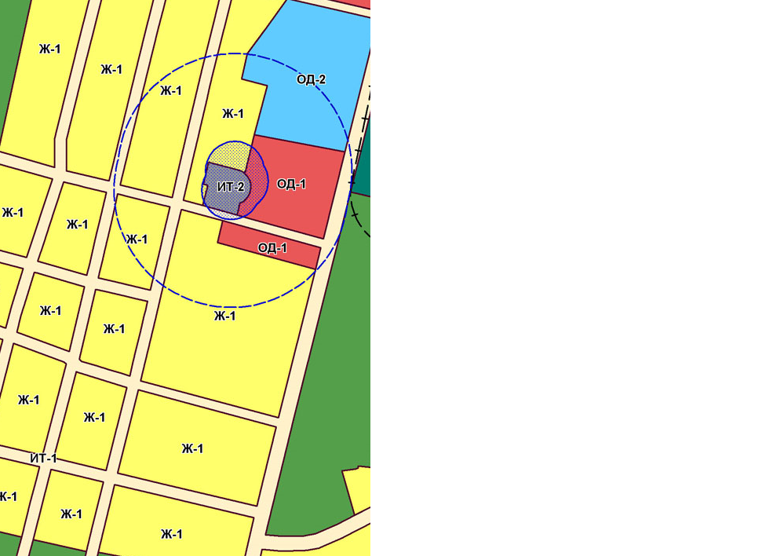
Проект границ для внесения изменений в карту градостроительного зонирования Правил землепользования и застройки
